新型コロナの ワクチン接種（注射）を
する前に 知っておいて 欲しいこと

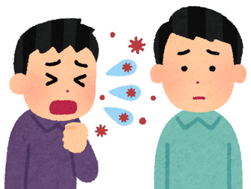
新型コロナウイルス感染症という 人から人へ 移る病気が はやっています。

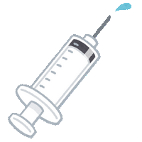

新型コロナウイルス感染症は、 ワクチン接種（注射）をすると 病気になりにくいです。

注射をする前に この案内に 書いてあることを 見ておいてください。

注射をする時に、 気をつけることが 書いてあります。

新型コロナの ワクチン接種（注射）が 始まります

新型コロナウイルス感染症という病気は、
ウイルス（病気をおこすバイキン）が 体の中に
入って おこります。

体の中で ウイルス（病気をおこすバイキン）と
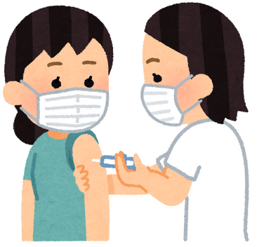

戦う力を強くする方法に ワクチン接種（注射）があります。

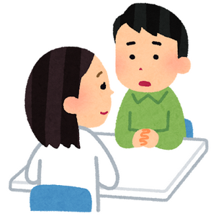

ワクチン接種（注射）を する時は、
かかりつけ医（いつも行っている病院の先生）に 相談をしてください。

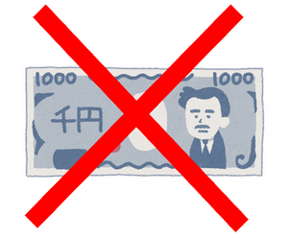

ワクチン接種（注射）をするのに お金は
いりません。

新型コロナの ワクチン接種（注射）は ２回します
１回

２回

ワクチン接種（注射）は ２回します。

同じ会社で作った 注射を ２回します。
●月
- 「ファイザー」 という会社で
にち げつ か すい もく きん ど
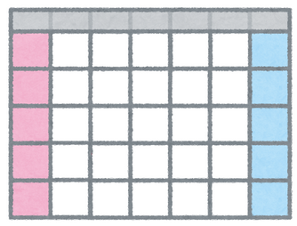
③
①
②
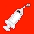

作った 注射をする時
１回目と ２回目は
３週間 あけます。

●月
- 「モデルナ」 という会社で
にち げつ か すい もく きん ど
③
①
②

④
作った 注射をする時
１回目と ２回目は
４週間 あけます。

気になる時は、 かかりつけ医（いつも行っている
病院の先生）に 相談をしてください。

ワクチン接種（注射）が できない人
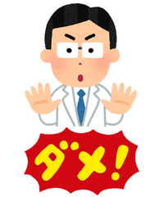

病院の先生に
止められた人
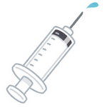

コロナの注射は
できません

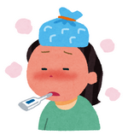

熱がある人

コロナの注射は
できません

・他の ワクチン接種（注射）を  した人は できません。 | 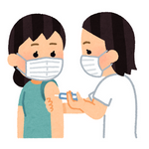  他の注射  をした人  コロナの注射は  できません
・３７．５度以上の熱がある人は
できません。
・病院の先生から ワクチン接種
（注射）は 「ダメ」と言われた人。

ワクチン接種（注射）を する時は、
かかりつけ医（いつも行っている病院の先生）
に 相談をしてください。

ワクチン接種（注射）を する時に 注意が 必要な人

・体の中にある 心臓や 腎臓や  肝臓に 病気がある人 | ・免疫不全（病気と 戦う力が  体に無い病気）の人
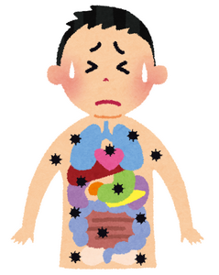 | 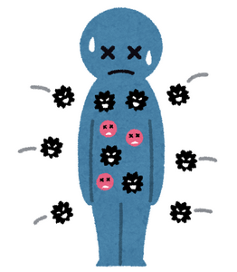
・薬を飲んで 体の具合が  悪くなった人 | ・他の注射をして 体の具合が  悪くなった人
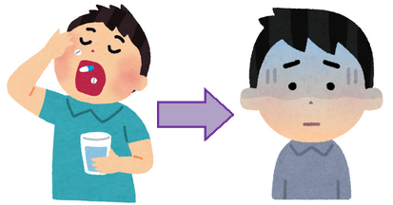 | 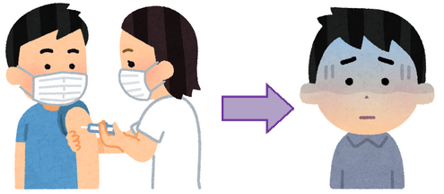
・血液の病気がある人 | ・けいれん（てんかん）が ある人
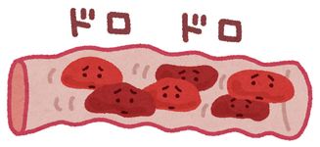 | 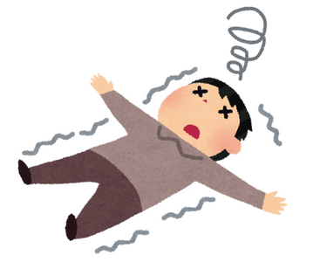
・ぜんそく（せきが続く病気）が  ある人 | ・アトピー性皮膚炎（かゆくなる  病気）が ある人
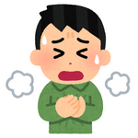 | 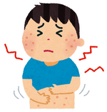
注射をした後は 休憩をします
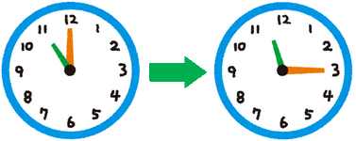
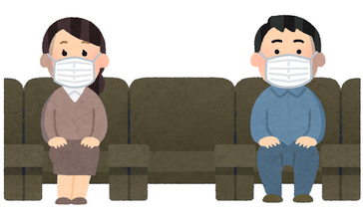

・注射をしたあとに １５分
座って休みます。

・体の具合が 悪くなった時は、
係りの人に 言ってください。

注射をした日に 気をつけること

・注射をした日は、 静かにします。 | ・注射をしたところが  痛くなることが あります。
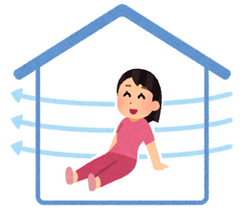
 | 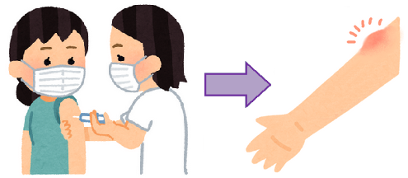
・頭が 痛くなることが あります。 | ・熱が 出ることが あります。
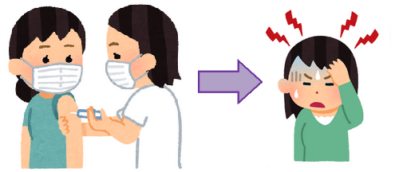 | 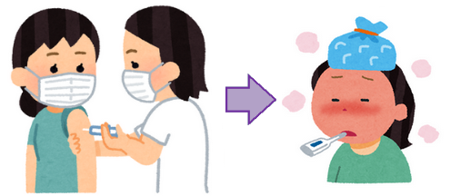
・外は暑くても、 寒いと感じることが あります。
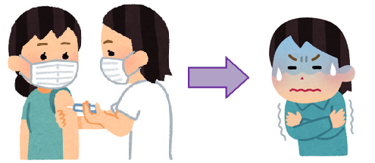
ワクチン接種（注射）を する前に

市や 町から 接種券（２回分の注射の券）が 家に届きます。
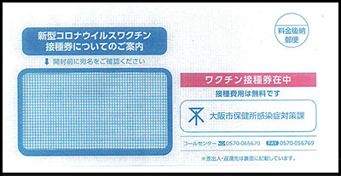
（大阪市に 住んでいる人には このような封筒で 届きます。）
接種券（２回分の注射の券）は 注射の時に 必要になります。

無くさないでください。
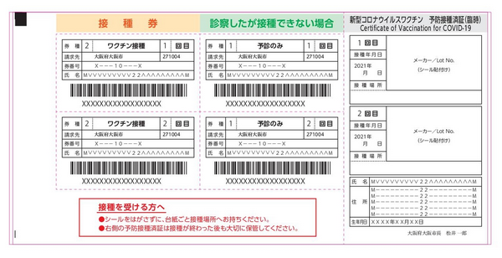
（大阪市に 住んでいる人には このような券が 届きます。）
注射をする日と 場所は 電話か
インターネットで 予約をします。

ワクチン接種（注射）の ことで わからない事が ある時

ワクチン接種（注射）の事で わからない事が ある時は、

市や 町に 電話をしてください。

電話番号 ：

ワクチン接種（注射）の事で、 わからない事が
ある時は、 かかりつけ医（いつも行っている病院の
先生）や 市や 町に 相談をしてください。

【この案内を 配ったところ】

【この案内を 作ったところ】
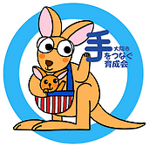
社会福祉法人 大阪市手をつなぐ育成会
ホームページ http://city-osaka-ikuseikai.or.jp/
※２０２１年６月６日に 作りました。

